Список депутатов Совета депутатов МО "Киясовский район"
Список депутатов Киясовского районного Совета депутатов шестого созыва
№ п/п | Фото депутата | ФИО | Дата рождения | Место жительства, место работы, должность. | Партийная принадлежность, округ
1. | 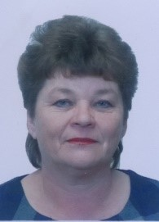 | Абдуллина Надежда Васильевна | 29.01.1965 | Удмуртская Республика, Киясовский район, с.Мушак,. МКОУ "Мушаковская СОШ", учитель | Депутат от муниципального округа, Мушаковская территориальная группа № 9, член Партии "ЕДИНАЯ РОССИЯ"
2. | 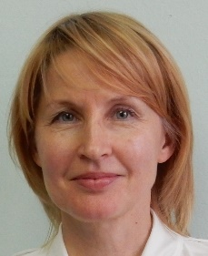 | Ахмадиева Любовь Николаевна | 23.12.1966 | Удмуртская Республика, Киясовский район, с.Киясово. ГУП УР "Аптеки Удмуртии" Аптека № 45",заведующая. | Депутат от муниципального округа, центральная территориальная группа № 1,  член Партии "ЕДИНАЯ РОССИЯ"
3. | 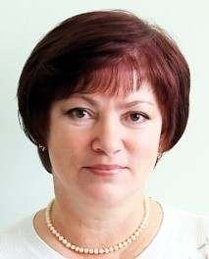 | Белослудцева Елена Петровна | 13.04.1965 | Удмуртская Республика, Киясовский район, д. Карамас – Пельга. Центр удмуртской культуры Киясовского района, директор. | Депутат от муниципального округа, Карамас – Пельгинская территориальная группа № 8, член Партии "ЕДИНАЯ РОССИЯ"
4. |  | Гусманова Фирдания Гильмигаяновна | 05.08. 1963 | Удмуртская Республика, Киясовский район, с.Киясово. ООО "Дуслык", генеральный директор. | Депутат от муниципального округа, Набережная территориальная группа №2, член Партии "ЕДИНАЯ РОССИЯ"
5. | 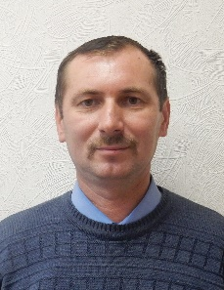 | Григорьев Сергей Алексеевич | 30.06.1979 | Учитель МКОУ "Старосальинсккая СОШ" | Мушаковский одномандатный избирательный округ № 9
6. |  | Зыкова Татьяна Сергеевна | 06.04.1965 | Удмуртская Республика, Киясовский район, с.Подгорное. МБУ ДО «Подгорновская детская школа искусств», директор. | Депутат от Подгорновского одномандатного избирательного округа № 4 (В округ входят: МО «Подгорновское, с.Подгорное: ул.Агаревская, ул.Молодежная, ул.Пролетарская, ул. Садовая, ул.Свободы, ул.Школьная, ул.Юбилейная, ул.Мира, д.Троеглазово), член партии «Единая Россия».
7. |  | Камашев Юрий Леонидович | 20.02.1979 | Удмуртская Республика, Киясовский район, с.Киясово. МБУК "Киясовский межпоселенческий Дом культуры», директор. | Депутат от Лутохинского одномандатного избирательного округа № 7 (В округ входят: МО «Лутохинское», МО «Ильдибаевское»: с.Ильдибаево, д.Малое Киясово, д.Сутягино), член Партии "ЕДИНАЯ РОССИЯ".
8. |  | Камашева Надежда Анатольевна | 19.01.1966 | Удмуртская Республика, Киясовский район, д. Дубровский. ООО «Экоферма «Дубровское», кладовшик. | Депутат от муниципального округа, Лутохинская территориальная группа № 7, член Партии "ЕДИНАЯ РОССИЯ".
9. | 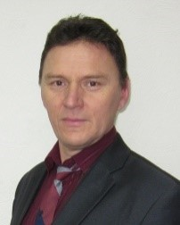 | Кузнецов Сергей Александрович | 03.08.1966 | Удмуртская Республика, Киясовский район, с. Ермолаево. МКОУ «Ермолаевская средняя общеобразовательная школа», преподаватель. | Депутат от муниципального округа, Ермолаевскаяч территориальная группа № 7, член Партии "ЕДИНАЯ РОССИЯ".
10. |  | Кулалаев Сергей Юрьевич | 23.01.1967 | Удмуртская Республика, Киясовский район, с.Киясово. Председатель Совета депутатов МО "Киясовский район" | Депутат от Набережного одномандатного избирательного округа № 2 (В округ входят: МО «Киясовское»: с.Киясово: пер.Северный, ул.Северная, ул.Горького, ул.Набережная, ул.Есенина, ул.Солнечная, ул.Дружбы, ул.Прудовая, ул.Маяковского, ул.Гагарина, ул.Луговая, ул.Красноармейская, за исключением домов №1 и №2 до домов №7 и № 10, ул.Ломоносова), член Партии "ЕДИНАЯ РОССИЯ".
11. | 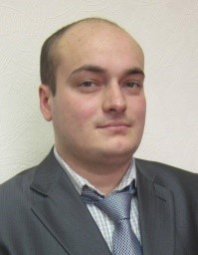 | Лощаков Алексей Владимирович | 15.09.1987 | Удмуртская Республика, Киясовский район, с.Подгорное. Подгорновский МУ ПП "Коммун-сервис", главный инженер. | Депутат от муниципального избирательного округа партии «КПРФ», член Партии "Коммунистическая партия Российской Федерации".
12. |  | Мазитов Юрий Ильич | 11.11.1979 | Удмуртская Республика, Киясовский район, д. Карамас – Пельга. Индивидуальный предприниматель | Депутат от Карамас-Пельгинского одномандатного избирательного округа № 8 (В округ входят: МО «Карамас-Пельгинское», МО «Ильдибаевское»: д.Чувашайка, д.Михайловск)  Мазитов Фирдинат Гильмигаянович,  депутат от муниципального округа, член Партии "ЕДИНАЯ РОССИЯ".
13. |  | Максимов Дмитрий Леонидович | 03.06. 1971 | Удмуртская Республика, Киясовский район, с.Яжбахтино. Глава крестьянского (фермерского) хозяйства. | Депутат от муниципального округа партии «ЛДПР», член УРО политической партии "ЛДПР".
14. | 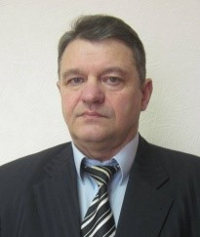 | Максимов Владимир Леонидович | 15.03.1962 | Удмуртская Республика, Киясовский район, с.Яжбахтино.  Временно неработающий. | Депутат от муниципального округа партии «Справедливая Россия», член Регионального отделения Всероссийской политической партии «Справедливая Россия».
15. | 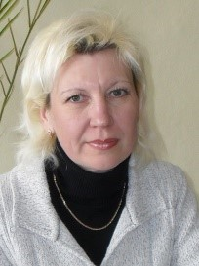 | Овчинникова Вера Георгиевна | 19.04.1974 | Удмуртская Республика, Киясовский район, д. Атабаево. БУЗ УР «Киясовская районная больница Министерства здравоохранения Удмуртской Республики», Атабаевский ФАП, заведующая. | Депутат от Атабаевского одномандатного избирательного округа № 5 (В округ входят: МО «Подгорновское»: д.Атабаево, с.Данилово, д.Пушин Мыс, с.Подгорное: ул. Луговая, ул.Ленина, ул.Лесная, ул.Октябрьская, ул.Подлесная), член Партии "ЕДИНАЯ РОССИЯ".
16. | 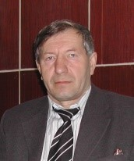 | Перескоков Петр Алексеевич | 16.06.1952 | Удмуртская Республика, Киясовский район, с.Первомайский. Пенсионер. | Депутат от Первомайского одномандатного избирательного округа № 6 (В округ входят: МО «Первомайское»), член Партии "Коммунистическая партия Российской Федерации".
17. | 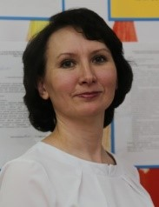 | Пухарева Ольга Геннадьевна | 18.08.1977 | Удмуртская Республика, Киясовский район, с.Киясово. МБОУ «Киясовская средняя общеобразовательная школа», директор. | Депутат от Западного одномандатного избирательного округа №3, член Партии "ЕДИНАЯ РОССИЯ".
18. | 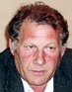 | Семенов Владимир Анатольевич | 05.01.1961 | Удмуртская Республика, Киясовский район, с.Киясово. СПК «Киясовский», председатель правления. | Депутат от Центрального одномандатного избирательного округа № 1 (В округ входят: МО «Киясовское»: с.Киясово: ул.Майская, ул.П.Кривоногова, пер.П.Кривоногова, ул.Сосновая, ул.Никифорова, ул.Мира, ул.Молодежная, ул. 50 лет ВЛКСМ, пер.Школьный, ул.Юбилейная, ул.Советская, ул.Красная, ул.Восточная, д. Санниково), член Партии "ЕДИНАЯ РОССИЯ".
19. | 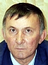 | Тукаев Валентин Николаевич | 12.01.1967 | Удмуртская Республика, Киясовский район, с.Киясово. Управление по культуре, делам молодежи, спорту и туризму Администрации муниципального образования "Киясовский район", специалист по охране труда в методическом отделе. | Депутат от муниципального округа, член партии "ЛДПР".
20. |  | Шатрова Надежда Дмитриевна | 08.06.1951 | Удмуртская Республика, Киясовский район, с.Киясово. Исполком УРО Партии "Единая Россия", руководитель исполкома Киясовского местного отделения Партии. | Депутат от муниципального округа партии «Единая Россия», член Партии "ЕДИНАЯ РОССИЯ"
21. |  | Шадрин Денис Викторович | 13.03. 1975 | Удмуртская Республика, Киясовский район, с.Киясово. Филиал АО «Газпром газораспределение Ижевск в г.Сарапуле», старший мастер | Депутат от Ермолаевского одномандатного избирательного округа № 10 (В округ входят: МО «Ермолаевское», за исключением д.Старая Салья), член Партии "ЕДИНАЯ РОССИЯ".

